浙江省2011年4月高等教育自学考试
机械制图（三）试题
课程代码：04107
一、填空题(本大题共7小题，每空2分，共20分)
请在每小题的空格中填上正确答案。错填、不填均无分。
1.标题栏的位置应位于图纸的______。
2.在尺寸标注中SΦ代表______。
3.平面在所垂直的投影面上的投影是______。
4.表达一个零件，必须画出______，其余视图和图形按需选用。
5.粗实线主要用于可见棱边线、______和______等。
6.尺寸线的终端一般有______和______两种形式。
7.组合体的组合形式可分为______和______两种。
二、名词解释(本大题共5小题，每小题4分，共20分)
1.比例
2.圆弧连接
3.投影面垂直线
4.全剖视图
5.向视图
三、简答题(本大题共3小题，每小题5分，共15分)
1.标题栏包含哪些内容?
2.组合体尺寸标注时如何做到尺寸清晰？
3.什么是轴测图？轴测图分为哪两大类？我们通常用的正等轴测图的特点是什么？
四、几何作图（本大题共12分）
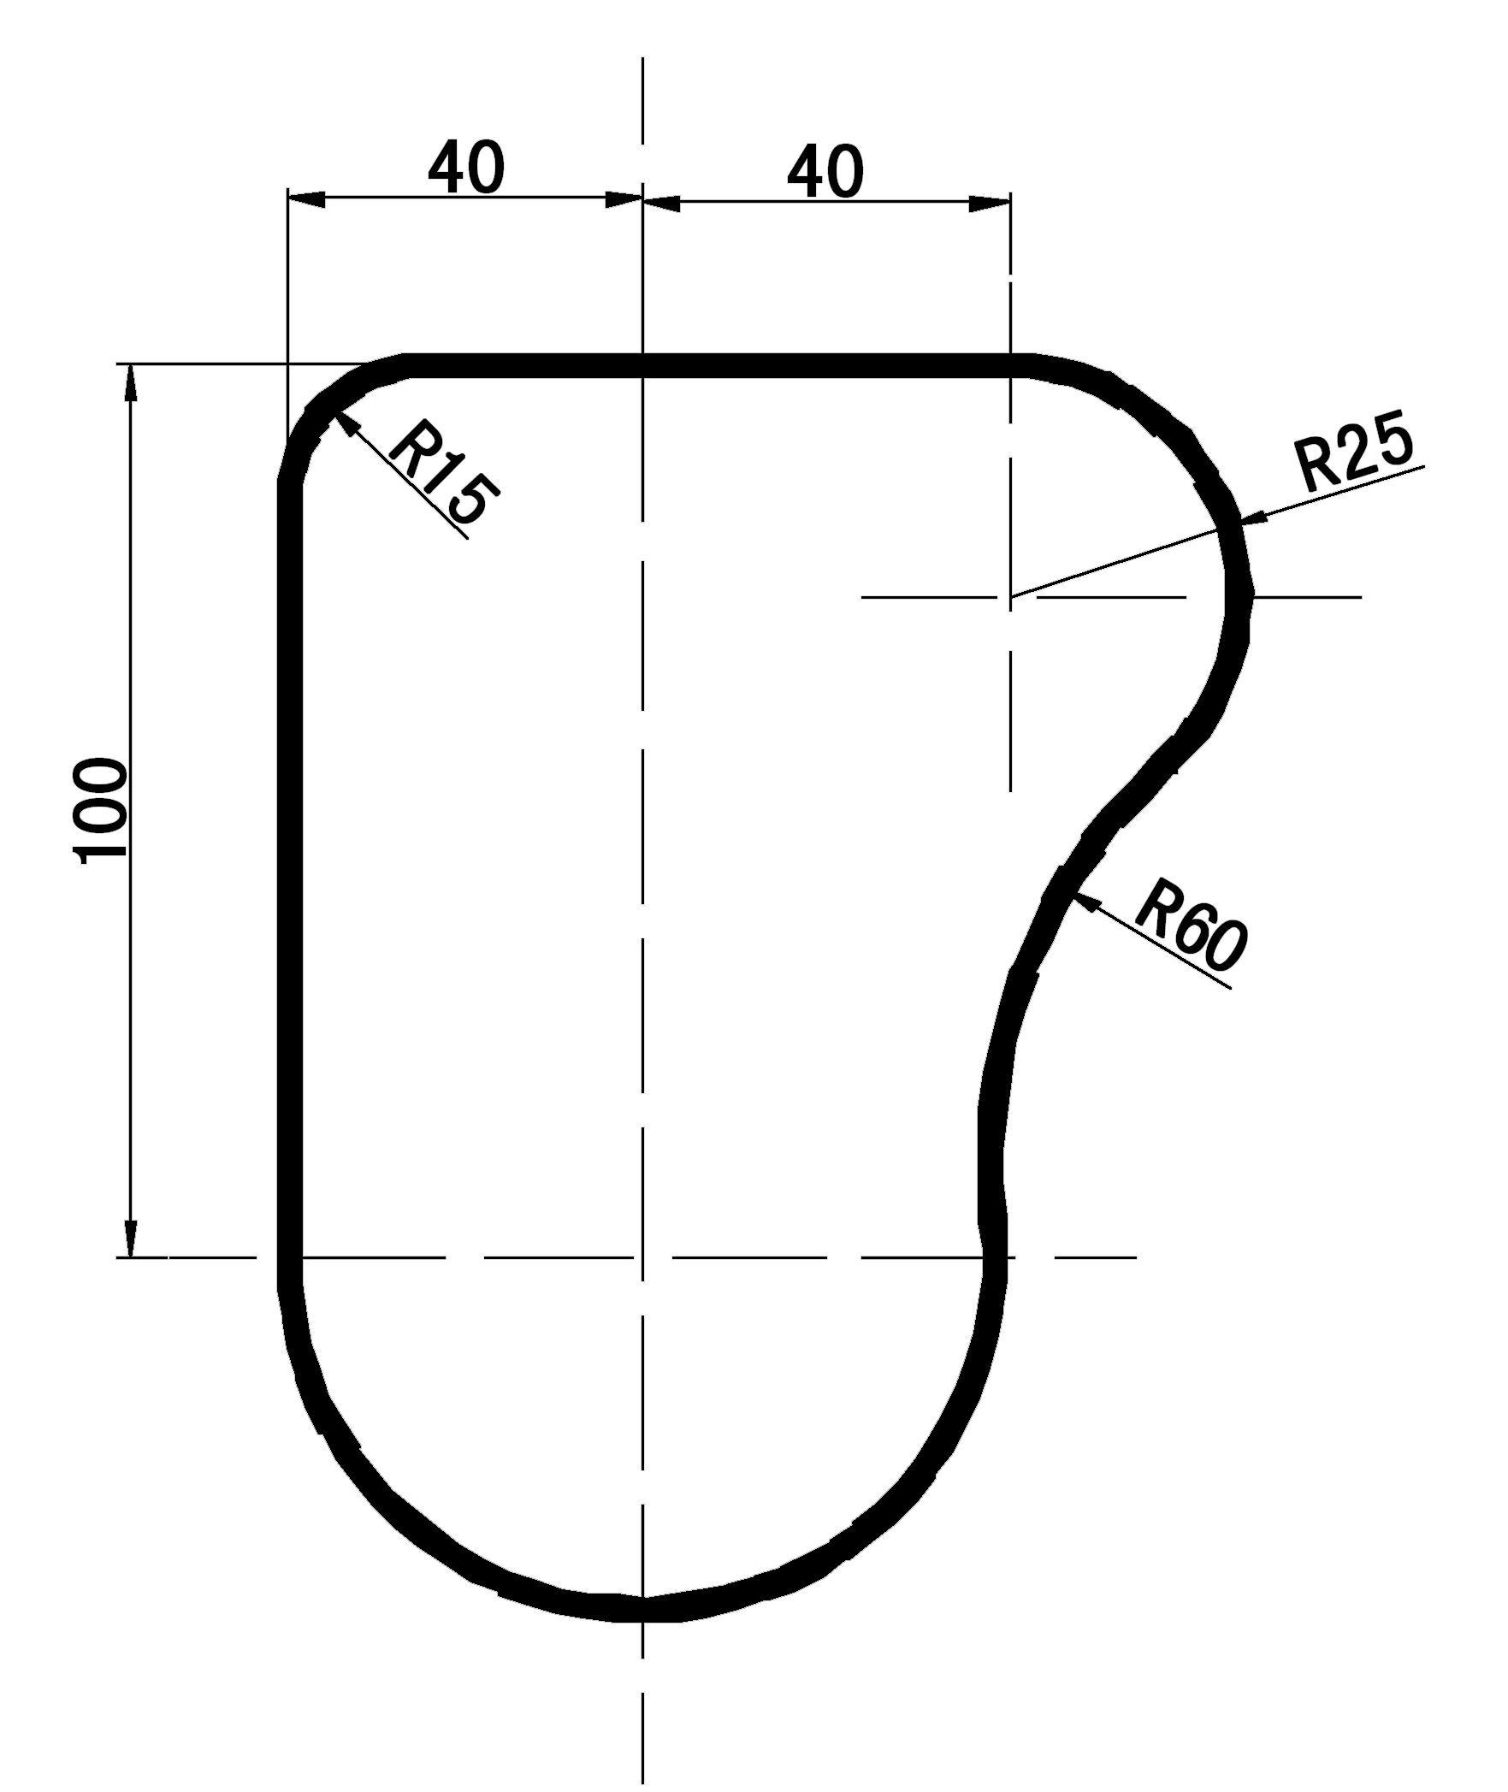
按照题中给出的图形（非1∶1比例），在空白处按图中的尺寸1∶1画该图形，保留关键的辅助线，尺寸需要标注。

五、读懂机件形状，补画视图中遗漏的线条（本大题8分）

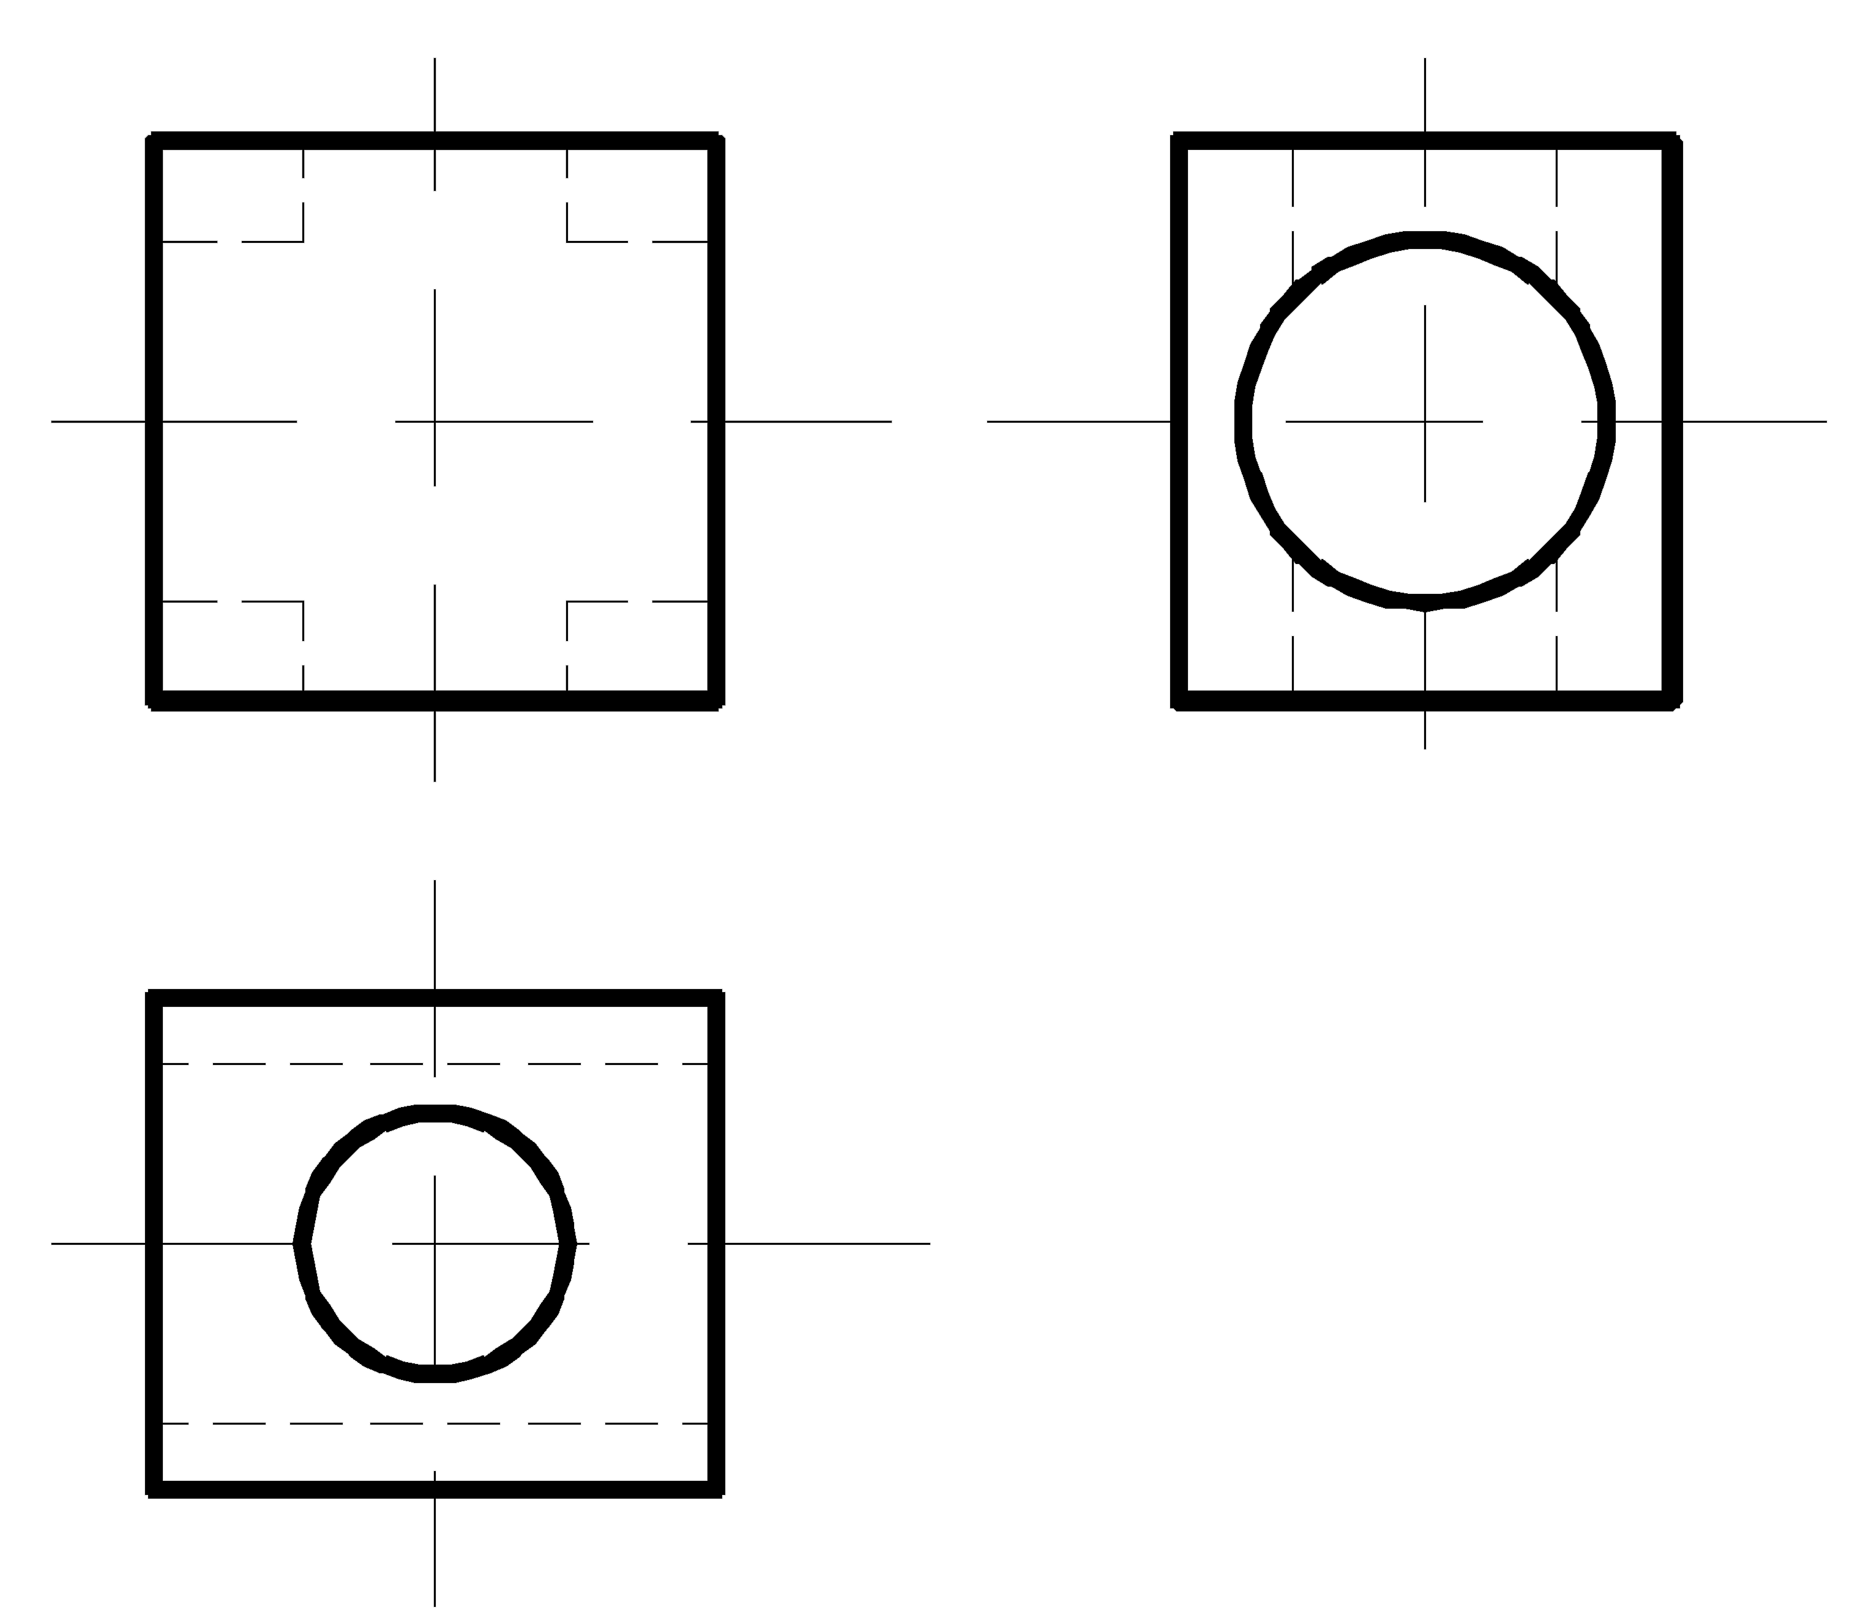
六、根据主视图和左视图，补画俯视图（本大题10分）
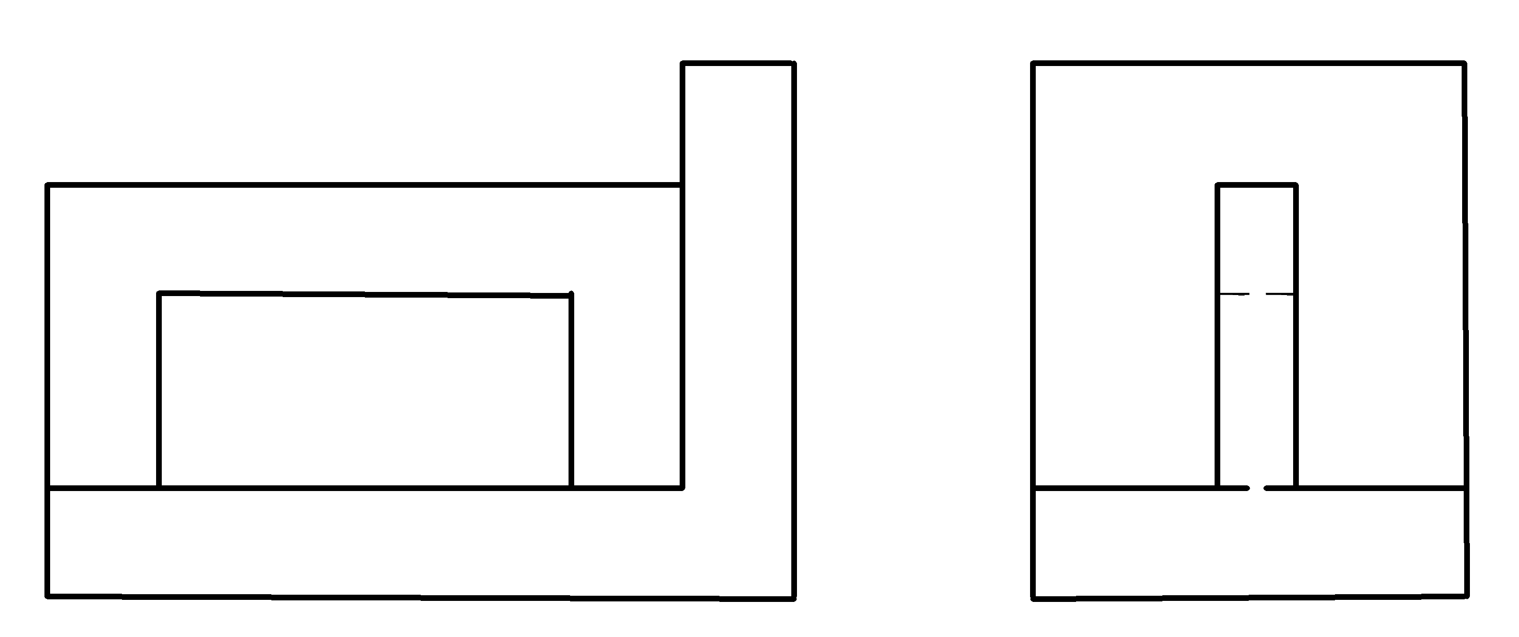

七、根据上、下图给出的主视图和俯视图用正确的剖视方法，补画图中间的主视图（本大题15分）
